Муниципальное бюджетное общеобразовательное учреждение

Красногорская средняя общеобразовательная школа №1

п.г.т. Красная Гора Брянской области

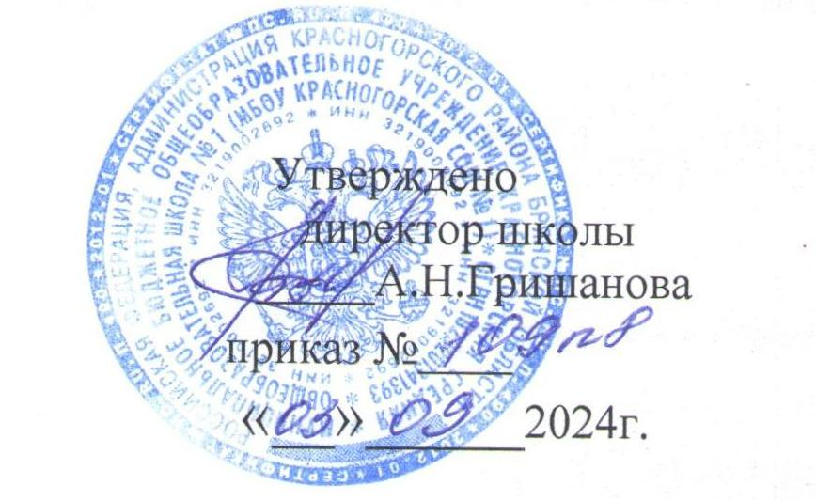

**УЧЕБНЫЙ ПЛАН** **НА 2024-2025 УЧЕБНЫЙ ГОД**

**ОБРАЗОВАНИЯ ОБУЧАЮЩЕГОСЯ 2 КЛАССА**

**С УМСТВЕННОЙ ОТСТАЛОСТЬЮ**

**(ИНТЕЛЛЕКТУАЛЬНЫМИ НАРУШЕНИЯМИ)**

**I ВАРИАНТ**

|  |  |  |  |  |
| --- | --- | --- | --- | --- |
| Предметные области | Учебные  предметы | Количество часов в неделю / год | | |
| аудиторные часы | самоподготовка | всего |
| ***I.Обязательная часть*** | | | |  |
| 1.Язык и речевая практика | 1.1 Русский язык  1.2 Чтение  1.3 Речевая практика | 3/102  4/136  2/68 |  | 3/102  4/136  2/68 |
| 2.Математика | 2.1 Математика | 4/136 |  | 4/136 |
| 3.Естествознание | 3.1 Мир природы и человека | 1/34 |  | 1/34 |
| 4.Искусство | 4.1 Музыка  4.2 Изобразительное  искусство | 1/34  1/34 |  | 1/34  1/34 |
| 5.Физическая культура | 5.1Адаптивная физическая культура | 3/102 |  | 3/102 |
| 6.Технологии | 6.1 Ручной труд | 1/34 |  | 1/34 |
| **Обязательная нагрузка** | | 20/680 |  | 20/680 |
| **Часть, формируемая участниками образовательных отношений** | | **3** |  | **3** |
| Русский язык | | 1/34 |  | 1/34 |
| Чтение | | 1/34 |  | 1/34 |
| Математика | | 1/34 |  | 1/34 |
| **Максимально допустимая годовая нагрузка** | | 23/782 |  | 23/782 |
| **Коррекционно-развивающая область** | | **5** |  | **5** |
| Ритмика  Занятия с дефектологом  развитие психомоторных и сенсорных  процессов  Логопедические занятия | | 1  2  2 |  | 1  2  2 |
| **Внеурочная деятельность** | | **4** |  | **4** |